Dokumentacja projektu inżynierskiego ”Bezpieczny ankieter”
Andrzej Bohonos, Dominik Demski, Adam Mieldzioc, Marcin Mikołajczak
2016-01-07

Spis treści
Cel i zakres projektu 2
Wymagania do systemu 3
Słownik 3
Aplikacja mobilna na platformę Android 4
Lista przypadków użycia 4
Skrócone opisy przypadków użycia 4
Aplikacja desktopowa 5
Lista przypadków użycia 5
Opis skróconych przypadków użycia 6
Architektura aplikacji 8
Model logiczny 8
Ogólny diagram klas 8
Pakiet questions 10
Pakiet constraints 11
Pakiet common 12
Pakiet controls 12
Pakiet files 12
Pakiet interviewer 13
Pakiet statistics 14
Pakiet survey 14
Model wdrożeniowy 15
Zestawienie prac wykonanych przez poszczególnych członków zespołu 16
Protokół różnic 17
Aplikacja mobilna na platformę Android 17
Aplikacja desktopowa 17

Cel i zakres projektu

Celem projektu jest stworzenie oprogramowania gotowego do działania, służącego do tworzenia, wypełniania i podstawowej analizy statystycznej ankiet. Rozróżniamy szablony ankiet - dokument zawierający pytania różnych typów (dostępne są następujące typy: pytanie jednokrotnego wyboru, wielokrotnego wyboru, wybór z listy, skala, w formie tabelki, otwarte) oraz ankiety (wypełnione szablony ankiet). Ankieta może być rozumiana w tradycyjny sposób jako zbiór pytań do zadawania osobom ankietowanym, ale także jako formularz do zbierania danych na przykład podczas pracy w terenie. Z tych powodów System może być używany zarówno przez studentów zbierających dane do prac dyplomowych, pracowników naukowych, jednostki naukowe, organizacje pozarządowe, urzędy (np. do spisu ludności), jak i firmy, które potrzebują do działania na rynku zebrania danych na określony temat. System jest przygotowany do użytkowania go zarówno przez jednego użytkownika, jak i grupę użytkowników. W przypadku większej grupy (kilkudziesięciu osób) pojawić mogą się niedogodności związane ze sposobem przesyłania danych - brak serwera.
Dodatkowym założeniem jest nauka i doskonalenie znajomości technologii takich jak: framework do tworzenia aplikacji wieloplatformowych (PhoneGap), programowanie na platformę Android, poszerzenie swej wiedzy na temat języka Java w tym m.in. wykorzystywanie biblioteki Swing w przygotowywaniu przyjaznego interfejsu graficznego w programach javowych, zapoznanie się z systemem kontroli wersji git, zdobycie doświadczenia w zarządzaniu projektem informatycznym.

Zakres projektu:

- Aplikacja mobilna na platformę Android
- stworzenie szablonu ankiety z różnymi typami pytań
- wypełnianie ankiety (zapisanie wyników na urządzeniu)
- możliwość korzystania z tego samego szablonu ankiety na różnych urządzeniach
- sprawdzanie poprawności wprowadzonych danych podczas wypełniania ankiety (np. odpowiedź typu tekstowego powinna być liczbą całkowitą mniejszą od 7)
- wczytanie szablonów ankiet (w postaci pliku .json) stworzonych na innych urządzeniach (w tym w aplikacji „na pulpit”)
- udostępnienie stworzonego szablonu ankiety za pomocą pliku .json
- usuwanie stworzonych szablonów
- eksportowanie zebranych wyników ankiet do pliku .json
- eksportowanie zebranych wyników ankiet do pliku csv
- usuwanie zebranych wyników ankiet
- Wieloplatformowa aplikacja mobilna
- Aplikacja desktopowa (“na pulpit”)
- tworzenie ankiet
- podgląd wyników ankiet
- możliwość udostępnienia ankiety innym ankieterom
- panel administratora (dla kierowników w firmie - dostęp do wszystkich ankiet, statystyki dotyczące poszczególnych pracowników)
- zarządzanie ankieterami
- przygotowanie ankiety do wydruku
- eksportowanie wyników ankiety jako pliku .csv
- Baza danych.

Wymagania do systemu

Słownik

- Status ankiety - ankieta może mieć następujące statusy: “w przygotowaniu” (nie można jej jeszcze wypełniać, to czas tworzenia ankiety), “aktywna” (można ją wypełniać, niemożliwe są zmiany w ankiecie), “nieaktywna” (wypełnianie ankiety jest zawieszone, nie można wprowadzać zmian w ankiecie, można ją wprowadzić z powrotem w stan “aktywna”).
- Typ pytania - możliwe są następujące typy pytań: jednokrotnego wyboru, wielokrotnego wyboru, pytanie ze skalą, siatka, tekstowe, wybór z listy, data, godzina. Pytanie może być uznane za wymagane (ankietowany musi wówczas na nie odpowiedzieć - to warunek konieczny ukończenia ankiety) lub niewymagane.
- Pytanie jednokrotnego wyboru - pytanie, w którym Użytkownik może wybrać (zaznaczyć) tylko jedną odpowiedź spośród podanych.
- Pytanie wielokrotnego wyboru - pytanie, w którym Użytkownik może wybrać (zaznaczyć) kilka odpowiedzi spośród podanych.
- Pytanie ze skalą - pytanie, w którym Użytkownik podaje odpowiedź w ustalonej skali (np. od 1 do 5), np. “W jakim stopniu jest Pan zadowolony ze swojego życia?”, skala może być od 1 do 5, gdzie 1 oznacza niezadowolony, 5 bardzo zadowolony.
- Siatka - pytanie zapisane w formie tabeli, dla poszczególnych wierszy Użytkownik wybiera odpowiednie kolumny.
- Pytanie tekstowe - pytanie, w którym odpowiedź jest tekstem wprowadzonym przez Użytkownika.
- Pytanie typu “wybór z listy” - pytanie, w którym jako odpowiedź Użytkownik wybiera jedną z opcji umieszczonych na liście.
- Ograniczenia liczbowe do pytania typu tekstowego – do pytania tekstowego można dodać ograniczenia liczbowe – oznacza to, że odpowiedź Ankietowanego musi być liczbą. Można określić wartość minimalną, maksymalną odpowiedzi, od jakiej liczby musi się ona różnić, czy musi być liczbą całkowitą, do jakiego przedziału musi należeć lub do jakiego nie może.
- Ograniczenia tekstowe do pytania typu tekstowego – do pytania tekstowego można dodać ograniczenia tekstowe, a w nich sprecyzować minimalną i maksymalną ilość znaków odpowiedzi Ankietowanego, wyrażenie regularne, które odpowiedź musi spełniać.
- Pytanie typu data - pytanie, w którym odpowiedzią jest data.
- Pytanie typu godzina - pytanie, w którym odpowiedzią jest godzina.
- Administrator – użytkownik zarządzający całym Systemem: dodaje nowych Ankieterów, monitoruje ich pracę (poprzez generowanie i analizę różnych statystyk), tworzy nowe ankiety, zmienia status obecnych ankiet, nadaje uprawnienia Ankieterom.
- Ankietowany – osoba, która odpowiada na pytania zawarte w ankiecie.
- Klasyfikacja wszechczasów – ranking Ankieterów, który uwzględnia wszystkie wyniki Ankieterów bez względu na ich status.
- Ranking Ankieterów – uporządkowanie Ankieterów z wybranym statusem na podstawie wybranych kryteriów w zadanym okresie czasu.
- Kryteria uporządkowania Ankieterów
- Liczba wszystkich zebranych ankiet.
- Średnia zebranych ankiet na dzień.
- Użytkownik – Ankieter lub Administrator.

Aplikacja mobilna na platformę Android

Lista przypadków użycia

- Stworzenie nowej ankiety. (UCM 1)
- Przeprowadzenie ankiety. (UCM 2)
- Wysłanie wyników przeprowadzonych ankiet do komputera. (UCM 3)
- Wczytanie wcześniej stworzonego szablonu ankiety. (UCM4 )
- Wysłanie stworzonego szablonu ankiety do komputera. (UCM 5)
- Usunięcie szablonu ankiety. (UCM 6)
- Usunięcie wyników ankiety. (UCM 7)
- Wygenerowanie pliku csv z wynikami ankiety. (UCM 8)

Skrócone opisy przypadków użycia

- Stworzenie nowej ankiety. (UCM 1) - Zalogowany Użytkownik korzysta z aplikacji w celu stworzenia nowej ankiety. System prosi go o podanie nazwy ankiety, tekstu powitalnego i tekstu na zakończenie wypełniania ankiety. Użytkownik podaje dane (podanie ich nie jest wymagane). System rozpoczyna procedurę dodawania pytań, prosi Użytkownika o podanie typu pytania. Użytkownik wybiera jeden z typów pytania, podaje jego treść, podpowiedź (opcjonalnie) oraz możliwe odpowiedzi (dotyczy tylko niektórych typów pytań). W przypadku pytań typu tekstowego może podać dodatkowe ograniczenia. W taki sam sposób Użytkownik wprowadza wszystkie pytania. System wyświetla podgląd ankiety. Użytkownik potwierdza, że chce zapisać ankietę. System zapisuje ją wraz z datą i godziną stworzenia oraz identyfikatorem Użytkownika.
- Przeprowadzenie ankiety. (UCM 2) - Ankieter wybiera aktywną ankietę (patrz: status ankiety, którą chce przeprowadzić. System wyświetla po kolei pytania, Ankieter zadaje je Ankietowanemu. Ankietowany odpowiada na pytania (co najmniej na wszystkie określone jako wymagane), System sprawdza poprawność odpowiedzi o ewentualnych błędach informuje. Po udzieleniu wszystkich odpowiedzi, Ankieter wybiera opcję zapisz ankietę. System zapisuje ankietę w urządzeniu Ankietera wraz z datą i czasem wypełnienia (czasem rozpoczęcia i zakończenia wypełniania) oraz pyta Ankietera, czy chce kontynuować przeprowadzanie ankiet.
- Wysłanie wyników przeprowadzonych ankiet do komputera. (UCM 3) - Ankieter korzysta z aplikacji w celu wysłania wyników przeprowadzanych ankiet. Wybiera, czy chce przesłać wyniki, które były już kiedyś wysłane, takie, których nigdy nie wysyłano lub wszystkie. System filtruje wyniki ankiet i wyświetla te, które odpowiadają zadanemu kryterium. Użytkownik wybiera, wyniki, którego szablonu ankiet chce przesłać. System generuje plik z wynikami danej ankiety i pyta, czy usunąć wyniki ankiet z pamięci urządzenia. Ankieter decyduje. System wykonuje odpowiednią akcję. Ankieter przenosi wygenerowany plik do komputera.
- Wczytanie wcześniej stworzonego szablonu ankiety. (UCM 4) – Użytkownik wstawia pliki z wcześniej stworzonymi szablonami ankiet do specjalnego folderu w pamięci urządzenia. Wybiera opcję wczytania szablonów ankiet. System wczytuje szablony, sprawdza, czy pliki mają poprawny format oraz czy w pamięci nie istnieją już identyczne szablony ankiet. System wyświetla odpowiedni komunikat.
- Wysłanie stworzonego szablonu ankiety do komputera. (UCM 5) - Ankieter korzysta z aplikacji w celu wysłania stworzonego szablonu ankiety. System informuje, które szablony były już wcześniej wysyłane, a które nie. Użytkownik wybiera, szablon, której ankiety chce wysłać. System generuje plik z szablonem ankiety. Użytkownik przenosi plik do komputera.
- Usunięcie szablonu ankiety. (UCM 6) – Ankieter wybiera opcję usuwania szablonów ankiet. System wyświetla wszystkie dostępne szablony. Ankieter wybiera interesujący go szablon. System prosi o potwierdzenie woli usunięcia szablonu ankiety, pyta też, czy usunąć wyniki do danego szablonu ankiety. Użytkownik odpowiada. System wykonuje odpowiednią akcję oraz wyświetla komunikat o zakończeniu procesu usuwania.
- Usunięcie wyników ankiety. (UCM 7) - Ankieter wybiera opcję usuwania wyników ankiet. Wybiera, czy chce usunąć wyniki, które były już kiedyś wysłane, takie, których nigdy nie wysyłano lub wszystkie. System filtruje wyniki ankiet i wyświetla te, które odpowiadają zadanemu kryterium. Użytkownik wybiera, wyniki, którego szablonu ankiet chce usunąć. System prosi o potwierdzenie. Użytkownik potwierdza. System usuwa zebrane wyniki ankiet i wyświetla komunikat z liczbą usuniętych wyników.
- Wygenerowanie pliku csv z wynikami ankiety. (UCM 8) - Ankieter wybiera opcję wygenerowania wyników ankiet do pliku csv. Wybiera, czy chce wygenerować wyniki, które były już kiedyś generowane, takie, których nigdy nie generowano lub wszystkie. System filtruje wyniki ankiet i wyświetla te, które odpowiadają zadanemu kryterium. Użytkownik wybiera, wyniki, którego szablonu ankiet chce wygenerować. System generuje plik csv z wynikami danej ankiety i pyta, czy usunąć wyniki ankiet z pamięci urządzenia. Ankieter decyduje. System wykonuje odpowiednią akcję.

Aplikacja desktopowa

Lista przypadków użycia

- Stworzenie nowej ankiety. (UCD 1)
- Edycja pytań istniejącej już ankiety. (UCD 2)
- Zmiana statusu ankiety. (UCD 3)
- Wykorzystanie istniejącej ankiety do stworzenia nowej. (UCD 4)
- Udostępnienie ankiety innym ankieterom. (UCD 5)
- Zmiana kolejności pytań w ankiecie. (UCD 6)
- Przygotowanie podstawowych statystyk dotyczących wyników ankiety. (UCD 7)
- Przygotowanie podstawowych statystyk dotyczących wypełniania ankiety (dotyczących czasu wypełniania pojedynczej ankiety, liczba wypełnionych ankiet na dzień itd.). (UCD 8)
- Wyświetlenie statystyk dotyczących Ankietera (ile zebrał dotychczas ankiet, ile zbiera dziennie, ile zebrał w danym dniu itd.). (UCD 9)
- Zapisanie wyników ankiety w pliku .csv. (UCD 10)
- Wyświetlenie rankingu ankieterów. (UCD 11)
- Nadawanie uprawnień Ankieterom do ankiety (czy może ją edytować, przeprowadzać itd.). (UCD 12)
- Rejestrowanie nowego Ankietera. (UCD 13)
- Zmiana statusu Ankietera (zwolnienie, przywrócenie do pracy). (UCD 14)
- Przygotowanie listy pracujących Ankieterów (UCD 15).

Opis skróconych przypadków użycia

- Stworzenie nowej ankiety. (UCD 1) – Zalogowany (logowanie nie jest konieczne w przypadku korzystania z aplikacji w trybie użytkownika indywidualnego - bez integracji danych z serwerem) użytkownik korzysta z aplikacji w celu stworzenia nowej ankiety. System prosi go o podanie nazwy ankiety. Użytkownik podaje nazwę. System rozpoczyna procedurę dodawania pytań, prosi Użytkownika o podanie typu pytania. Użytkownik wybiera jeden z typów pytania, podaje jego treść, podpowiedź (opcjonalnie) oraz możliwe odpowiedzi. W taki sam sposób Użytkownik wprowadza wszystkie pytania. System wyświetla podgląd ankiety. Użytkownik potwierdza, że chce zapisać ankietę. System zapisuje ją wraz z datą i godziną stworzenia oraz identyfikatorem Użytkownika.
- Edycja pytań istniejącej już ankiety. (UCD 2) - Zalogowany Użytkownik z odpowiednimi uprawnieniami wybiera ankietę o statusie “w przygotowaniu” (patrz: status ankiety), którą chce edytować. Spośród listy pytań wyświetlonej przez System, Użytkownik wybiera pytania, które chce edytować, wprowadza zmiany i je potwierdza. System uaktualnia ankietę.
- Zmiana statusu ankiety. (UCD 3) - Administrator wybiera ankietę, której status chce zmienić. System prosi o potwierdzenie decyzji Administratora. Administrator potwierdza zmiany. System uaktualnia status ankiety.
- Wykorzystanie istniejącej ankiety do stworzenia nowej. (UCD 4) - Zalogowany Użytkownik z odpowiednimi uprawnieniami wybiera zapisaną ankietę. Użytkownik edytuje pytania, usuwa je lub dodaje nowe pytania w dowolnym miejscu ankiety. Użytkownik zapisuje ankietę pod inna nazwą.
- Udostępnienie ankiety innym ankieterom. (UCD 5) - Administrator wybiera ankietę, którą chce udostępnić innym Ankieterom. System wyświetla listę dostępnych Ankieterów. Użytkownik wybiera Ankieterów, którym chce udostępnić ankietę, potwierdza swoją wolę. System wprowadza zmiany.
- Zmiana kolejności pytań w ankiecie. (UCD 6) - Zalogowany Użytkownik z odpowiednimi uprawnieniami wybiera ankietę, do której nie ma jeszcze żadnych odpowiedzi i w której chce zmienić kolejność pytań. Użytkownik ustala nową kolejność pytań, potwierdza wprowadzone zmiany. System uaktualnia ankietę.
- Przygotowanie podstawowych statystyk dotyczących wyników ankiety. (UCD 7) - Użytkownik po zalogowaniu może zobaczyć ankiety i wybrać opcję odnoszącą się do wyświetlenia statystyk wyników ankiety. System wyświetli wtedy ile procent Ankietowanych wybrało konkretną odpowiedź (w przypadku pytań zamkniętych) oraz opcjonalnie inne statystyki (w zależności od typu odpowiedzi).
- Przygotowanie podstawowych statystyk dotyczących wypełniania ankiety (dotyczących czasu wypełniania pojedynczej ankiety, liczba wypełnionych ankiet na dzień itd.). (UCD 8) - Użytkownik po zalogowaniu może zobaczyć aktywne ankiety i wybrać opcję odnoszącą się do wyświetlenia statystyk dotyczących wypełniania ankiety. System wyświetli wtedy: średni czas wypełniania ankiety, ile zostało wypełnionych już ogółem ankiet, średnia wypełnianych ankiet na dzień, liczbę wypełnionych ankiet w poszczególnych dniach w zadanym okresie, najbardziej aktywnego Ankietera (najwięcej zebranych ankiet i procent zebranych przez niego ankiet).
- Wyświetlenie statystyk dotyczących Ankietera (ile zebrał dotychczas ankiet, ile zbiera dziennie, ile zebrał w danym dniu itd.). (UCD 9) - Administrator wybiera Ankietera z listy. Administrator (lub Ankieter, którego te dane dotyczą) przechodzi do podglądu statystyk dotyczących wybranego Ankietera. System wyświetli statystyki, które będą zawierać informacje o zebranych przez wybranego Ankietera ankietach: liczba wszystkich zebranych ankiet, średnia liczba zebranych ankiet na dzień, liczba zebranych ankiet w poszczególnych dniach. W każdej z opcji Administrator może wybrać okres czasu, który go interesuje.
- Zapisanie wyników ankiety w pliku .csv. (UCD 10) - Administrator ma możliwość podczas przeglądania listy ankiet wybrania konkretnej ankiety, a następnie może wybrać opcję odpowiedzialną za zapis wszystkich zebranych jak dotąd wyników ankiety do pliku o rozszerzeniu .csv.
- Wyświetlenie rankingu ankieterów. (UCD 11) - Administrator wybiera opcję rankingu i zostaje wyświetlony ranking wszystkich (aktywnych) Ankieterów. Ranking stworzony jest w taki sposób, że wyżej jest ten, kto przeprowadził więcej ankiet w danym czasie. Będzie można wybrać okres, z którego chcemy otrzymać ranking. Będzie możliwa do zobaczenia klasyfikacja wszechczasów oraz ranking Ankieterów na podstawie średniej na dzień.
- Nadawanie uprawnień Ankieterom do ankiety (czy może ją edytować, przeprowadzać itd.). (UCD 12) - Administrator wybiera Ankietera z listy i przechodzi do uprawnień. System wyświetla listę możliwych uprawnień Ankietera oraz ich status (czy są włączone czy nie). Administrator włącza lub wyłącza poszczególne uprawnienia Ankietera i zatwierdza swój wybór.
- Rejestrowanie nowego Ankietera. (UCD 13) - Administrator wybiera opcję dodania nowego Ankietera. System wyświetla formularz rejestracji. Administrator wprowadza ID Ankietera (np. PESEL), dane osobowe i login, a następnie zatwierdza wprowadzane dane. System wyświetla losowo wygenerowane hasło. Administrator akceptuje hasło. System wyświetla listę możliwych uprawnień Ankietera oraz ich status (czy są włączone czy nie). Administrator włącza lub wyłącza poszczególne uprawnienia Ankietera i zatwierdza swój wybór.
- Zmiana statusu Ankietera (zwolnienie, przywrócenie do pracy). (UCD 14) - Administrator wybiera Ankietera z listy. System wyświetla aktualny status Ankietera. Administrator przechodzi do zmiany statusu, wybiera status i zatwierdza swój wybór.
- Przygotowanie listy pracujących Ankieterów (UCD 15). - Administrator filtruje listę ankieterów (wybiera tylko aktualnie zatrudnionych), a system wyświetla przygotowaną listę.

Architektura aplikacji

Model logiczny

Ogólny diagram klas

Poniższy diagram przedstawia najważniejsze pakiety oraz ważniejsze klasy tych pakietów z warstwy logicznej naszej aplikacji oraz zależności pomiędzy nimi.
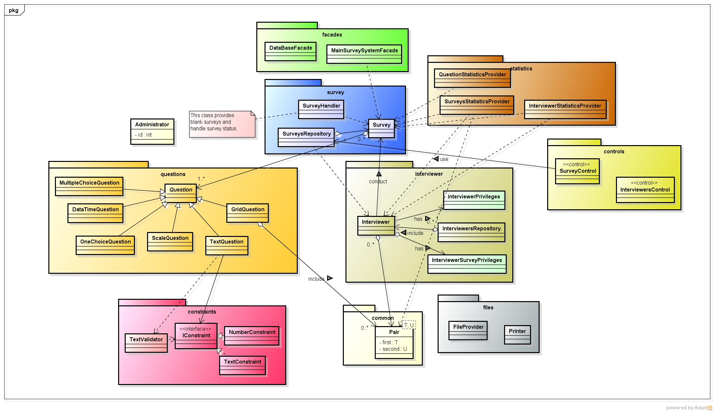

Pakiet questions

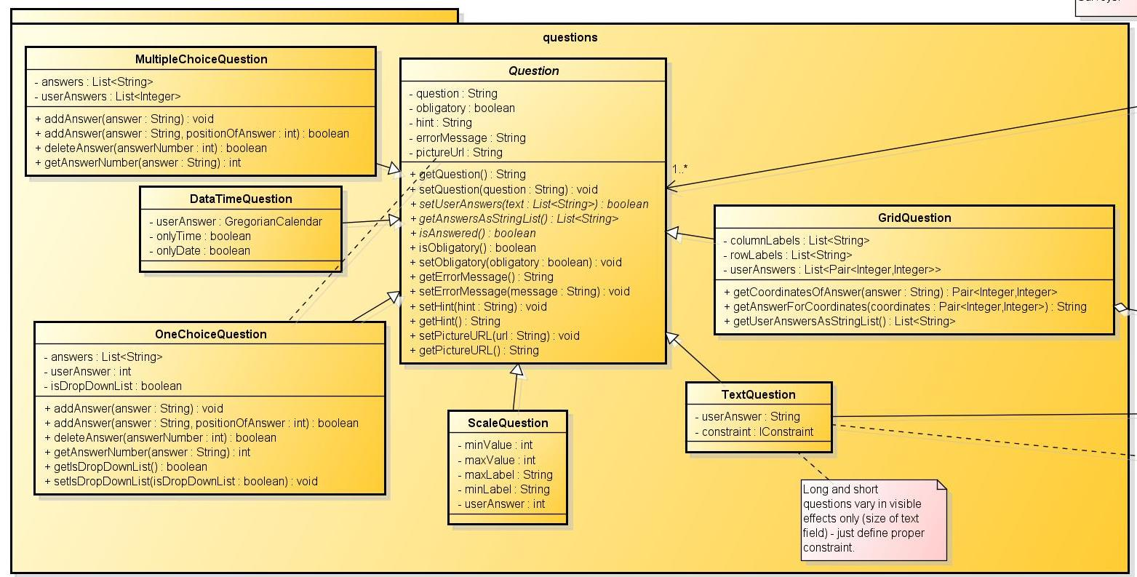
Pakiet questions odpowiada za logiczną reprezentację różnych typów pytań:

    - klasa MultipleChoiceQuestions to pytanie wielokrotnego wyboru
    - OneChoiceQuestions – pytanie jednokrotnego wyboru i pytanie typu „wybór z listy” (wówczas pole isDropDownList ustawione jest na true)
    - ScaleQuestion – pytanie typu skala
    - TextQuestion – to pytanie, gdzie odpowiedź jest tekstem wprowadzonym przez użytkownika – można ustawić w nim różne typy ograniczeń (pole constraint typu IConstraint) – patrz pakiet constraints
    - GridQuestion – to pytanie typu „siatka” – powinno być obrazowane w postaci tabeli, w której użytkownik może zaznaczyć właściwą odpowiedź (odpowiedzi)

Wszystkie te klasy dziedziczą po klasie abstrakcyjnej Question, która jest ilustracją pytania jako abstrakcji. Dziedziczenie to gwarantuje implementację pól i metod odpowiedzialnych za wszystko to, co z każdym typem pytania jest związane: treść pytania, podpowiedź do pytania, czy pytanie jest obowiązkowe, tekst błędu, adres do obrazka dołączonego do pytania, możliwość pobrania odpowiedzi, której udzielił użytkownik, sprawdzenia, czy pytanie jest obowiązkowe oraz czy na nie odpowiedziano.

Pakiet constraints

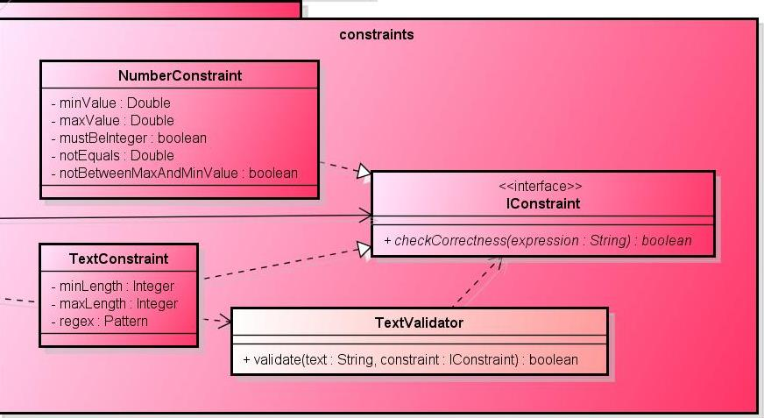
Pakiet ten odpowiada za reprezentację różnych typów ograniczeń do możliwych odpowiedzi użytkownika na zadane pytanie.
- Klasa NumberConstraint reprezentuje ograniczenia liczbowe (wówczas odpowiedź na zadane pytanie musi być liczbą)
- minValue – liczba, której odpowiedź musi być równa lub większa od niej
- maxValue – liczba, której odpowiedź musi być równa lub mniejsza od niej
- mustBeInteger – jeśli ustawione na true, liczba musi być liczbą całkowitą
- notEquals – jeśli ustawione, to jest to liczba, od której odpowiedź musi się różnić
- notBetweenMaxAndMinValue – jeśli ustawione na true, to odpowiedź nie może należeć do przedziału [minValue, maxValue]
- Klasa TextConstraint reprezentuje ograniczenia odnośnie treści odpowiedzi
- minLength – minimalna długość odpowiedzi (minimalna liczba znaków odpowiedzi)
- maxLength – maksymalna długość odpowiedzi
- regex – wyrażenie regularne, które odpowiedź musi spełnić
- TextValidator to klasa, której metoda validate odpowiada za sprawdzenie, czy przekazana jako argument treść odpowiedzi spełnia zadane ograniczenia.
Klasy NumberConstraint i TextConstraint implementują interfejs IConstraint, dzięki temu posiadają metodę checkCorrectness, która sprawdza, czy zadana odpowiedź spełnia ich ograniczenia.

Pakiet common
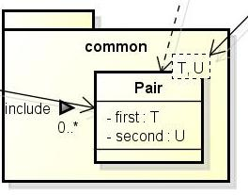

Pakiet common zawiera generyczną klasę Pair odpowiadającą za reprezentację par obiektów różnego typu.

Pakiet controls

Pakiet ten zawiera klasy będące kontrolerami – klasami pośredniczącymi między warstwą logiczną i GUI.

Pakiet files
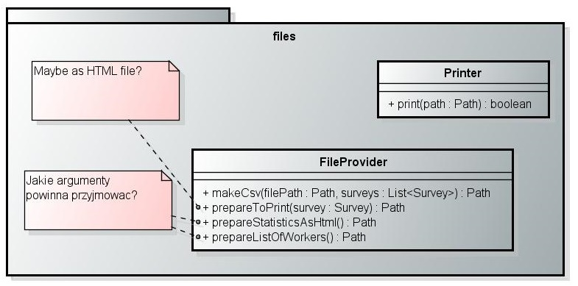
Pakiet files odpowiada za drukowanie wyników ankiet i zapisywanie ich do plików.

Pakiet interviewer
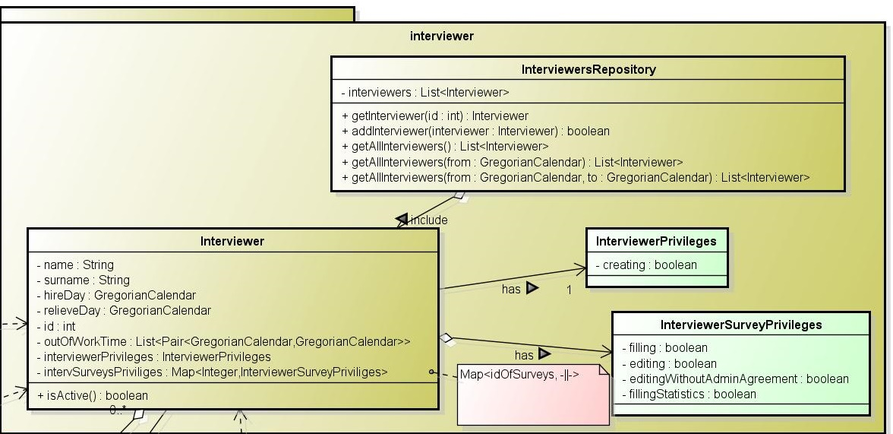
Pakiet interviewer stanowi logiczną reprezentację ankieterów:
1) Klasa Interviewer reprezentuje ankietera
a) name - imię ankietera
b) surname - nazwisko ankietera
c) hireDay - data zatrudnienia ankietera
d) relieveName - data zwolnienia ankietera
e) id - identyfikator ankietera
f) outOfWorkTime - lista okresów, w których ankieter nie był zatrudniony
g) interviewerPrivileges - ogólne uprawnienia ankietera
h) intervSurveysPriviliges - uprawnienia ankietera dotyczące konkretnej ankiety
2) Klasa InterviewersRepository dostarcza ankieterów, którzy są zapisani w systemie
a) interviewers - lista ankieterów zapisanych w systemie

Pakiet statistics
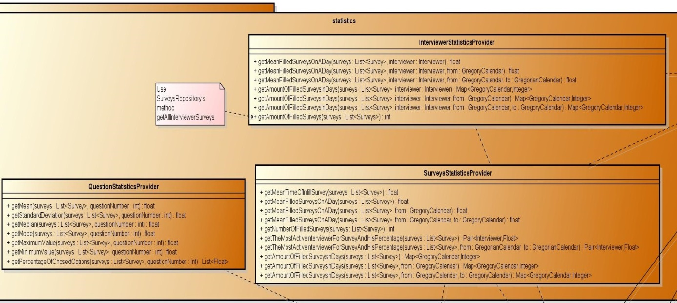
Pakiet statistics dostarcza statystyk dotyczących danych zebranych w ankietach oraz statystyk dotyczących funkcjonowania systemu.
1) Klasa QuestionStatisticsProvider dostarcza statystyk dotyczących danych zebranych w ankietach. Klasa zawiera metody służące do obliczenia podstawowych statystyk opisowych (takich jak np: średnia, mediana, odchylenie standardowe, wartości ekstremalne).
2) Klasa InterviewerStatisticsProvider dostarcza statystyk dotyczących pracy ankieterów. Zawiera metody, które pozwalają ustalić, ile dany ankieter wypełnił ankiet w wybranym przedziale czasowym.
3) Klasa SurveysStatisticsProvider dostarcza statystyk dotyczących wypełniania konkretnego szablonu ankiety. Pozwala na sprawdzenie liczby wypełnionych ankiet w wybranym przedziale czasowym oraz znalezienie ankietera, który wypełnił najwięcej ankiet danego rodzaju.

Pakiet survey
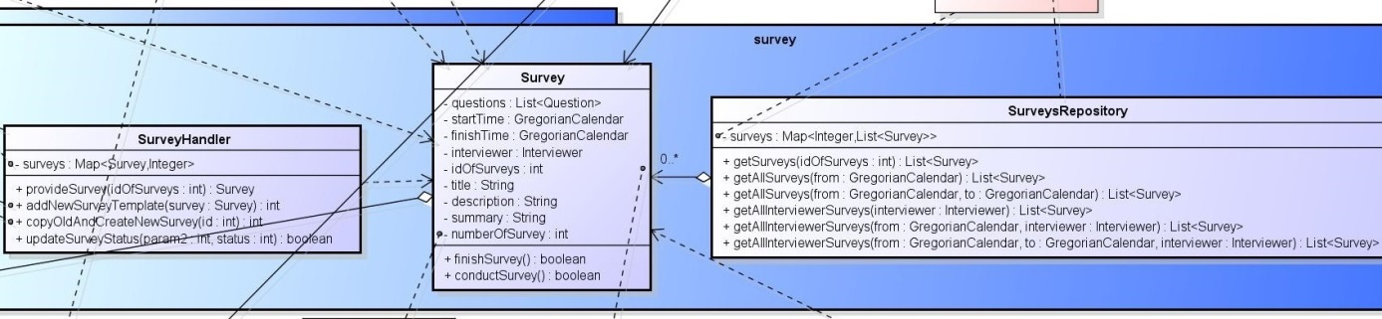
Pakiet survey odpowiada za logiczną reprezentację ankiet oraz umożliwia dostęp do listy szablonów ankiet i wypełnionych ankiet przechowywanych w repozytorium:
1) Klasa Survey reprezentuje szablon ankiety lub wypełnioną ankietę
a) questions - lista pytań wchodzących w skład ankiety
b) startTime - czas rozpoczęcia wypełniania ankiety
c) finishTime - czas zakończenia wypełniania ankiety
d) interviewer - ankieter wypełniający daną ankietę
e) idOfSurveys - identyfikator szablonu ankiety
f) title - tytuł ankiety
g) description - opis ankiety
h) summary - podsumowanie ankietera na temat wypełnionej ankiety
i) numberOfSurvey - numer wypełnionej ankiety
2) Klasa SurveyHandler dostarcza szablonów ankiet do wypełnienia
a) surveys - lista szablonów ankiet
3) Klasa SurveysRepository dostarcza wypełnionych ankiet
a) surveys - lista wypełnionych ankiet

Model wdrożeniowy
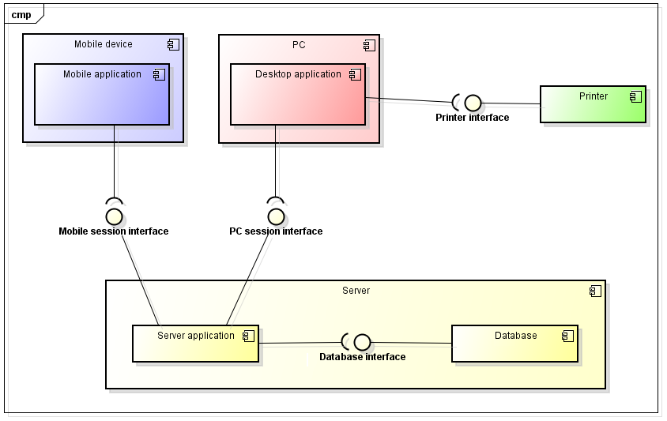
Mobile device – urządzenie mobilne z systemem operacyjnym Android.
PC – komputer osobisty z systemem operacyjnym Windows.
Server – serwer gromadzący dane.
Printer – drukarka podłączona do komputera osobistego.
Mobile application – aplikacja mobilna działająca na urządzeniu mobilnym z systemem Android.
Desktop application – aplikacja desktopowa działająca na komputerze osobistym z systemem Windows.
Server application – aplikacja serwera, która zapisuje zebrane dane w bazie danych.
Database – baza danych przechowująca zebrane dane.
Mobile session interface – interfejs służący do komunikacji aplikacji mobilnej z aplikacją serwera.
PC session interface – interfejs służący do komunikacji aplikacji desktopowej z aplikacją serwera.
Database interface – interfejs bazy danych.
Printer interface - interfejs drukarki podłączonej do komputera osobistego.

Zestawienie prac wykonanych przez poszczególnych członków zespołu

    - Andrzej Bohonos
- implementacja części wspólnych pakietów: files, survey, statistics
- aplikacja desktopowa
- Stworzenie nowej ankiety.
- Edycja pytań istniejącej już ankiety.
- Zmiana statusu ankiety.
- Wykorzystanie istniejącej ankiety do stworzenia nowej.
- Zmiana kolejności pytań w ankiecie.
- Zapisanie wyników ankiety w pliku .csv.
- Udostępnienie ankiety innym ankieterom.
    - Dominik Demski
- implementacja części wspólnych pakietów: questions, constraints, common.
- serializacja szablonów ankiet i wyników ankiet do formatu json oraz deserializacja z format json.
- aplikacja mobilna na platformę Android
- Stworzenie nowej ankiety (różne typy pytań, edytowanie pytań podczas tworzenia ankiety, do pytań tekstowych możliwość dodania różnych ograniczeń np. że odpowiedź powinna spełniać jakieś wyrażenie regularne).
- Przeprowadzenie ankiety (obsługa różnych typów pytań, ograniczeń, zapisanie wyników ankiety do bazy danych).
- Generowanie wyników przeprowadzonych ankiet jako plik .json.
- Eksportowanie wyników przeprowadzonych ankiet do pliku csv.
- Wczytanie szablonów ankiet z plików .json.
- Usuwanie szablonów ankiet.
- Usuwanie zebranych wyników ankiet.
- Możliwość sprawdzenia liczby wypełnionych ankiet na urządzeniu.
- Podstawowe zabezpieczenia przed dostępem do aplikacji niepowołanych osób – zabezpieczenie dostępu hasłem, możliwość ustawienia nowego hasła po odpowiedzi na pytanie pomocnicze, możliwość nie wylogowywania oraz zapamiętania hasła przez aplikację.
    - Adam Mieldzioc
- implementacja części wspólnych pakietów: interviewer, statistics
- aplikacja desktopowa
- Rejestracja nowego ankietera.
- Zmiana statusu ankietera.
- Nadawanie uprawnień ankieterom do ankiety.
- Przygotowanie listy pracujących ankieterów.
- Wyświetlanie rankingu ankieterów.
- Wyświetlanie statystyk dotyczących ankietera.
- Przygotowanie podstawowych statystyk dotyczących wyników ankiety.
- Przygotowanie podstawowych statystyk dotyczących wypełniania ankiety.

Protokół różnic

Aplikacja mobilna na platformę Android

W zakresie projektu nie znalazły się następujące rozważane wcześniej funkcjonalności:
- Dodanie zdjęcia do ankiety jako części pytania.
- Edytowanie istniejącej ankiety.
- Wyświetlanie statystyk dotyczących ankietera.

Aplikacja desktopowa

Nie zostały wykonane następujące funkcjonalności:
- Dodanie zdjęcia jako części pytania.
- Wydrukowanie ankiety.
- Wydrukowanie wcześniej przygotowanych statystyk.
- Wydrukowanie listy pracujących ankieterów.

